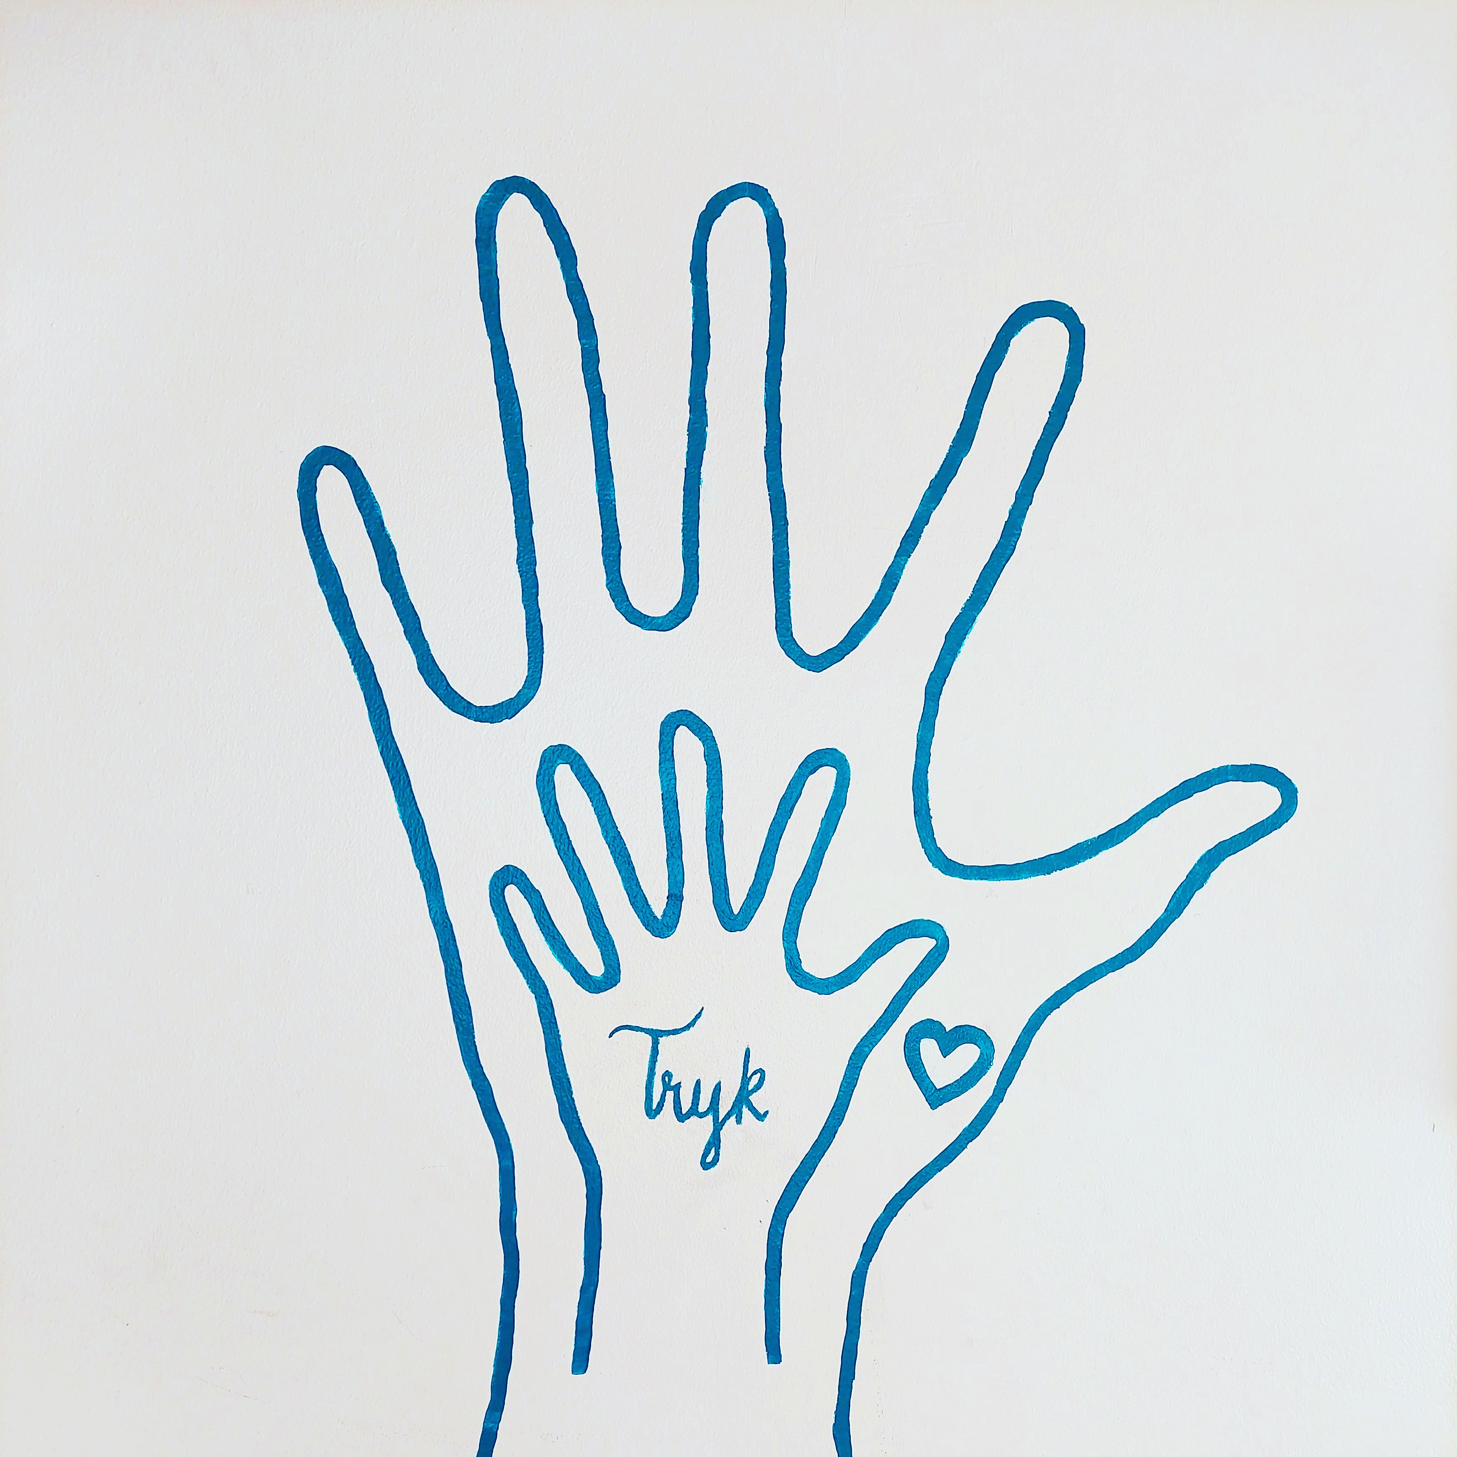
TOIVOLANRANNAN YHTENÄISKOULUN
LUKUVUOSITIEDOTE
2026 - 2027



Rehtorin tervehdys lukuvuoden alkuun 11.8.2026

Lämpimästi tervetuloa kouluun ja uuden lukuvuoden pariin!

Turvallisuus on yhteinen asiamme

Koulussa turvallisuus on kaikkein tärkein asia. Koulu on paikka, johon jokaisen on turvallista tulla. Turvallisuus tarkoittaa sitä, että täällä saa olla oma itsensä ilman pelkoa kiusaamisesta, syrjimisestä tai ulkopuolelle jättämisestä. Turvallisessa koulussa on mukavaa oppia, tavata kavereita ja nauttia elämästä!

Turvallinen koulu ei synny itsestään, siihen tarvitaan koko kouluyhteisöä. On tärkeää, että huomioidaan toisemme ja arvostetaan toisiamme, silloin homma toimii koulussa parhaiten.

Puhelimeton koulu

Tänä syksynä meillä alkaa uusi käytäntö. Koko yhtenäiskoulu (luokat 1-9) muuttuu tästä päivästä lähtien kokonaan puhelimettomaksi. Tämä tarkoittaa sitä, että puhelimet pysyvät poissa näkyvistä koko koulupäivän ajan – myös välitunneilla.

Tämä on suuri muutos ja siinä on varmasti meille kaikille uutta opeteltavaa ja totuttelua. Puhelimesta luopuminen voi tuntua aluksi vaikealta, ja se vaatii kärsivällisyyttä. Tämän säännön tarkoitus on luoda kouluun paras mahdollinen tila keskittyä oppimiseen ja yhdessäoloon.

Yhtenäiskouluhetket luokkapareittain

Koulussa pyritään entisestään lisäämään liikunnallista elämäntapaa. Liikkumista ei rajata vain liikuntatunneille, vaan sitä hyödynnetään kaikissa oppiaineissa. Tämän lukuvuoden monialaisen oppimiskokonaisuuden aiheena on ”LIIKUTAAN!”. Luokkaparitapaamisissa, jossa isot ja pienet oppilaat kohtaavat, pääsemme tänä lukuvuonna liikkumaan yhdessä.

Toivotan teille kaikille intoa oppimiseen, rohkeutta uuden edessä ja ennen kaikkea mukavaa ja turvallista lukuvuotta. Tehdään tästä yhdessä hieno vuosi!

Hyvää kouluvuotta!

Päivi Koivisto

Rehtori, Toivolanrannan yhtenäiskoulu

YHTEYSTIEDOT

Rehtori Päivi Koivisto 040 680 5504

Apulaisrehtori Soili Vainionpää 044 418 1287

Apulaisrehtori (luokat 1-4) Sonja Lähdesmäki 044 418 1439

Opinto-ohjaaja Anu Vähäsarja 050 379 2663

Koulusihteeri Anna Liukku 050 525 3118

Erityisopetus (luokat 1-6) Outi Simola 044 418 1567

Erityisopetus (luokat 7-9) Marja Sahlakari 050 570 1026

Koulun yhteyshenkilö Sari Hyvärinen 044 470 0410
koulukuljetusasioissa

Kouluravintola Sudennälkä Anita Haapamäki 044 470 0252

Kouluterveydenhoitaja Kirsi Vuolle 050 406 4792

Koulukuraattori Annika Pölönen 040 612 9004

Koulupsykologi Veera Julkunen 040 616 5115

Koulupsyykkari Leena Kataja 040 636 7446

Kouluvalmentaja Johanna Ryssy 040 675 1336

Päivystävä huoltomies 044 4181 260

Opettajanhuoneet:

LUOKAT 1-4 opettajanhuone 044 418 1244
Koulutie 1, 61100 Peräseinäjoki

LUOKAT 5-6 opettajanhuone 050 377 1990
Ville Ritolantie 2C, 61100 Peräseinäjoki

LUOKAT 7-9 opettajanhuone 050 377 3095
Ville Ritolantie 2 B, 61100 Peräseinäjoki

Välitunnit, jolloin opettajat ehtivät parhaiten vastata puhelimeen:

- klo 9.40-9.55, 11.45-12.15 ja 13-13.15

OPETTAJAT

Ahde Elias, KM ElAh
Ek Marjo, KM 1.lk MaEk
Kaltila Hanna, KM 3.lk HaKa
Kaunismäki Sanna, KM 4.lk SaKa
Latva-Mäenpää Laura, KM 6.lk LaLa
Lähdesmäki Sonja, KM 2.lk SoLä
Oinonen, Veera, FM 7B OiVe
Pajunen Kaisu, FM 8B KaPa
Rajahalme Heli, FK 9B HeRa
Rantala Henni, KM 7A HeRan
Rantala Merja, KM 1-4C MeRa
Rintamäenpää Emmi, FM EmRi
Räty Selma, KM 5-9D SeRä
Sahlakari Marja, KM 7-9E MaSa
Simola Outi, KM, EO OuSi
Tervamäki Meri, FM 9A MeTe
Tyyvi Jarno, KM 5.lk JaTy
Vainionpää Soili, FM 8A SoVa
Varvikko, Anniina, FM AnVa
Vähäsarja Anu, OPO, FM AnVÄ
Väisänen Minna, FM MiVä

KOULUNKÄYNNINOHJAAJAT

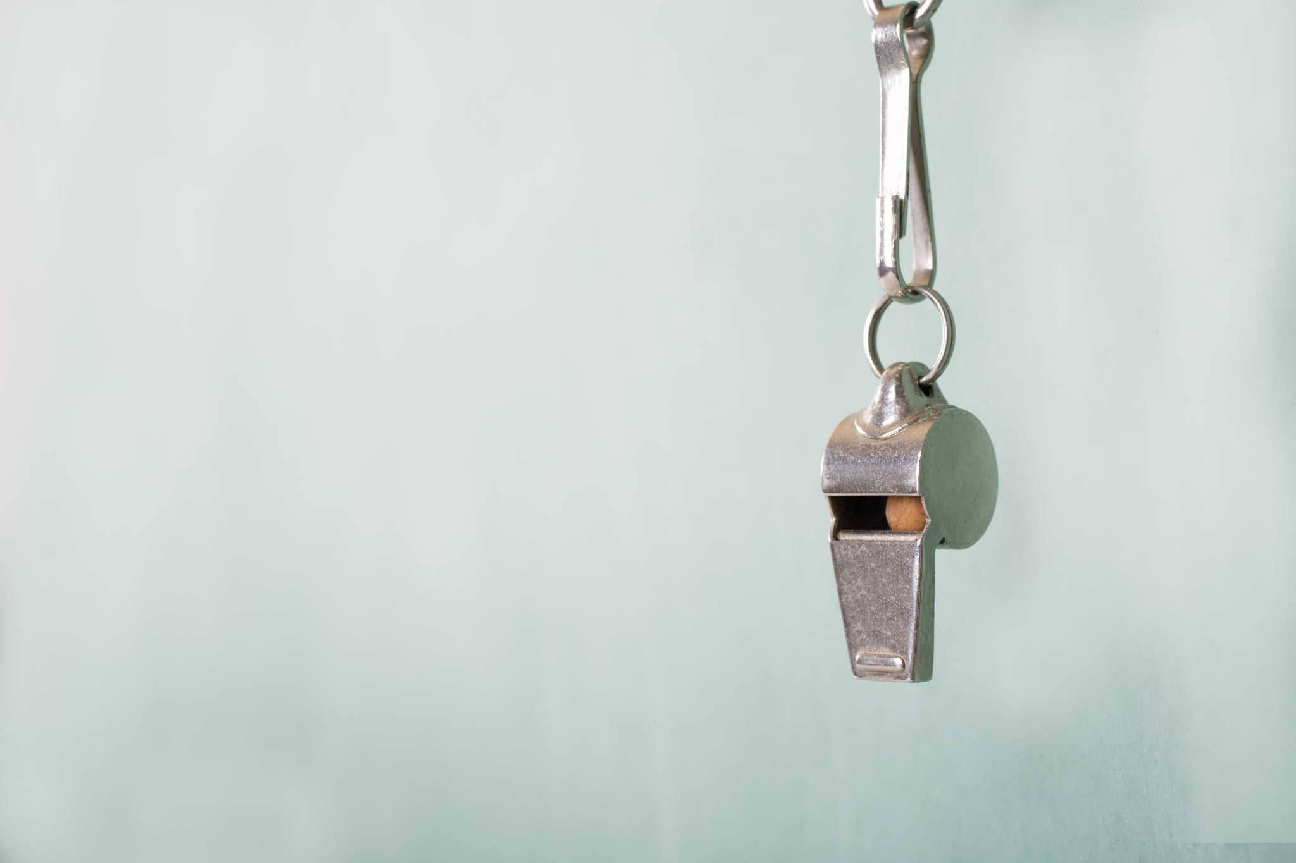
Hyvärinen Sari
Kallio-Kujala Tuula
Kanto Hanna
Liminka Tuija
Mäki Minna
Piirainen Taru
Tammi Sarita
Uusi-Pohjola Mervi

LUKUVUODEN TAPAHTUMAT JA TYÖPÄIVÄT

11.8.2026 Syyslukukausi alkaa

11.8.2026 1.lk Vanhempainilta klo 17.30

20.8.2026 1.-9.lk Vanhempainilta klo 17.30 kouluravintolassa
* Kahvitus klo 17.15 alkaen

4.9.2026 1.-6.lk yleisurheilukarnevaalit aamupäivällä
7.-9.lk yleisurheilukilpailut iltapäivällä

7.-9.9.2026 6.lk Leirikoulussa Piispalassa

21.-25.09.2026 9.lk TET (vko 39)

5.-7.10.2026 Koulukuvaus

12.–18.10.2026 Syysloma (viikko 42)

Marraskuu Vanhempainvartit ja arviointikeskustelut alkavat

27.20.2026 7.lk TET

27.10.2026 8.lk Taidetestaajat Helsingissä

16.-20.11.2026 Alakoulun uintiviikko (viikko 47)

Joulukuu 9.luokkalaisten ja huoltajien ilta

4.12.2026 Koulun itsenäisyys- ja joulujuhla koulupäivän aikana

7.-11.12. ja/tai
14.12.-18.12.2026 Yläkoulun Uinnit

18.12.2026 Syyslukukauden viimeinen koulupäivä, joulukirkko ja vaihtoehtoinen tilaisuus

21.12.2026–06.01.2027 Joululoma

7.1.2027 Kevätlukukauden ensimmäinen koulupäivä lukujärjestyksen mukaan

11.-15.1.2027 Yläkoulun uinnit

18.2.2027 Alakoulun (luokat 1-6) talviliikuntapäivä

19.2.2027 Yläkoulun (luokat 7-9) talviliikuntailtapäivä

22.02.–28.2.2027 Talviloma (viikko 9)

17.3.2027 8.lk ATT8

23.3.2027 9.lk Yrityskylä

26.3.-29.3.2027 Pääsiäisloma

5.4.2027 6.lk Yrityskylässä Vaasassa

19.-23.4.2026 8.lk TET-viikko (viikko 17)

4.5.2027 8.lk Taidetestaamassa sirkuksessa Seinäjoella

6.5.2027 Helatorstai (vapaa)

17.-21.5.2027 Alakoulun uintiviikko (viikko 20)

28.5.2027 Toivon tähti

1.6.2027 Ysigaala

4.6.2027 Kevätkirkko ja vaihtoehtoinen tilaisuus

5.6.2027 Kevätjuhla ja kevätlukukauden viimeinen koulupäivä

Mahdollisista muista tapahtumista ilmoitetaan lukuvuoden aikana.



LUKUVUODEN TYÖAJAT

- Alakoululaisilla (luokilla 1-6) on sama lukujärjestys koko lukuvuoden ajan.
- Yläkoululaisilla on lukuvuoden aikana kaksi jaksoa.
  - Syyslukukauden lukujärjestys on ajalle 11.8.- 18.12.2026
  - Kevätlukukauden lukujärjestys on ajalle 7.1.- 5.6.2027

OPPITUNNIT

1. 8.00 - 8.45
2. 8.50 - 9.40
3. 9.55 -
ruokailu 20 min tuntien aikana*
4. - 11.45
pitkä välitunti
5. 12.15 - 13.00
6. 13.15 - 14.00
7. 14.05 - 14.50

Päivänavaus 2. tunnin alussa 8.50 - 8.55

*Viikon koululounaat löytyvät osoitteesta: https://bit.ly/pjokiruoka
(Valitse valikosta koulut ja Toivolanrannan yhtenäiskoulu)

KOULUNKÄYNTI

WILMA-OPPILASHALLINTOJÄRJESTELMÄ

Seinäjoen kaupungin perusopetuksessa käytetään Wilma-oppilashallintojärjestelmää. Se on ensisijainen yhteydenpitoväline koulun ja kotien välillä. Akuuteissa asioissa koululta ollaan huoltajaan yhteydessä puhelimitse.
Wilmasta löytyvät muun muassa lukujärjestykset, viestit, poissaolot ja arviointitiedot. Huoltajat luovat tunnukset Wilmaan ensisijaisesti Suomi.fi tunnistautumisen kautta.

Ohjeet huoltajille löytyvät Wilmatuki-sivulta: www.seinajoki.fi/wilmatuki.

POISSAOLOT JA MYÖHÄSTYMISET

Huoltajan on ilmoitettava oppilaan poissaolosta opettajalle.
Jos poissaolo on etukäteen tiedossa, tulee siihen pyytää lupa. Huoltajan on tehtävä poissaoloanomus Wilmassa. Luvan korkeintaan kolmen päivän poissaoloon myöntää luokanopettaja tai luokanohjaaja. Yli kolmen päivän poissaoloista lupaa on haettava rehtorilta ja tällöinkin poissaoloista ilmoitetaan aina myös luokanopettajalle tai luokanohjaajalle. Oppilaan on kysyttävä poissaoloajan tehtävät opettajilta etukäteen ennen poissaoloa.

Seinäjoen kaupungin perusopetuksen poissaoloihin puuttumisen mallin mukaan poissaoloihin puuttumisen rajat ovat:
- 30 tuntia, 60 tuntia, 90 tuntia, 120 tuntia ja 240 tuntia

Normaalista poissalosta on kyse, kun huoltaja ilmoittaa lapsen poissaolosta ja sairaudesta tai kuittaa poissaoloilmoituksen samana päivänä.

Koulusta myöhästymiset haittaavat oppilaan opiskelua poissaolojen tapaan ja opettajat merkitsevät myöhästymiset muistiin kaikilla vuosiluokilla 1-9. Seuraamusten osalta 7.-9. luokkien luokanohjaajat noudattavat yhteistä linjaa: neljästä aiheettomasta myöhästymisestä seuraa jälki-istunto.

Koulu on vastuussa oppilaistaan, joten koulupäivän aikana oppilas ei saa poistua koulun alueelta ilman opettajan lupaa. Oppivelvollisuus päättyy, kun oppivelvollinen täyttää 18 vuotta tai kun oppivelvollinen on tätä ennen hyväksytysti suorittanut ylioppilastutkinnon tai ammatillisen tutkinnon (Oppivelvollisuuslaki, Luku 1, 2 §). Tästä syystä oppilaiden poissaoloja seurataan koulussa.

OPPIMISEN JA KOULUNKÄYNNIN TUKI

Perusopetuksen tehtävänä on tarjota kaikille oppilaille yhdenvertaiset mahdollisuudet hyvään kasvuun ja oppimiseen. Oppimisen ja koulunkäynnin tuen järjestämisen lähtökohtana ovat sekä kunkin oppilaan että opetusryhmän vahvuudet ja oppimis- ja kehitystarpeet. Tuen järjestämisessä oleellista on tuen tarpeen varhainen tunnistaminen.
Oppimisen ja koulunkäynnin tuki järjestetään inklusiivisten periaatteiden mukaisesti. Oppimisen tuki järjestetään ensisijaisesti oppilaan omassa opetusryhmässä. Oppilaan saaman tuen tulee olla joustavaa, suunnitelmallista ja tarvittaessa tuen tarpeen mukaan muuttuvaa.
Tuen lomakkeet löytyvät Wilmasta, oppilaan tiedoista Tuki-sivulta.
Opetusjärjestelyt
Oppimisen edellytyksiä tukevat opetusjärjestelyt koskevat kaikkea perusopetuksen toimintaa. Ne ovat keskeinen osa koulun toimintakulttuuria, joka antaa edellytykset kaikkien oppilaiden osallisuuteen, oppimiseen ja koulunkäynnin tukeen.
Oppimisen edellytyksiä tukevilla opetusjärjestelyillä tarkoitetaan
- oppilaiden erilaiset tarpeet ja edellytykset huomioon ottavaa opetuksen järjestämistä ja opetuksen eriyttämistä
- eri oppiaineiden ja tiedonalojen kieltä avaavaa kielitietoista opetusta
- opetusryhmien muodostamista siten, että opetuksen tavoitteet voidaan saavuttaa
- pedagogisia ratkaisuja, joilla tukea tarvitsevien oppilaiden lisäksi huomioidaan myös oppilaat, jotka etenevät opinnoissaan tavoitekokonaisuuksittain
- opettajan kykyä huomioida riittävästi opetusryhmän tarpeet ja vahvuudet
- oppilaiden kanssa työskentelevien koulunkäynninohjaajien ja muun henkilöstön hyödyntämistä oppilaiden koulunkäynnin ja opetukseen osallistumisen tukena

Ryhmäkohtaiset tukimuodot
Ensisijaisesti oppilaan tuen tarpeeseen tarjotaan ryhmäkohtaisia tukimuotoja, kuten yleistä tukiopetusta, opetuskielen tukiopetusta sekä erityisopettajan antamaa opetusta muun opetuksen yhteydessä.

Oppilaskohtaiset tukitoimet
Oppilaan oppimista ja koulunkäyntiä voidaan samanaikaisesti tukea sekä ryhmäkohtaisilla tukimuodoilla että oppilaskohtaisilla tukitoimilla. Mikäli ryhmäkohtaiset tukimuodot ovat oppilaalle riittämättömiä, tarjotaan oppilaskohtaisia tukitoimia.
Tuen tarpeen arvioinnin tekevät oppilaan opettajat. Jos oppilaan tuen tarpeen arviointi vaatii monialaista osaamista, osallistuvat tukitoimien tarpeen arviointiin tarvittaessa opettajien lisäksi opiskeluhuoltopalvelujen ammattilaiset tai muut asiantuntijat. Oppilaan omat näkökulmat ja ajatukset tulee selvittää ja ottaa huomioon hänen ikänsä ja kehityksensä edellyttämällä tavalla. Oppilaan huoltajalle edustajalle on annettava mahdollisuus osallistua tuen tarpeen arviointiin.
Oppilaskohtaisen tuen tarpeen arvioinnin pohjalta on laadittava oppilaskohtaisen tuen toteuttamista koskeva suunnitelma. Suunnitelman laativat oppilaan opettajat yhteistyössä oppilaan ja hänen huoltajansa kanssa.
Opetuksen järjestäjä tekee suunnitelmaan perustuvan hallintopäätöksen oppilaalle tarjottavasta oppilaskohtaisesta tuesta. Tuen toteutumista seurataan ja arvioidaan, ja tuen tarpeen muuttuessa tehdään uusi hallintopäätös.
Ryhmäkohtaisilla tukimuodoilla tai oppilaskohtaisilla tukitoimilla ei voi poiketa perusopetuksen oppimäärästä eikä paikallisen opetussuunnitelman mukaisista tavoitteista. Oppilaalla on aina oikeus saada opetusta sen mukaan, mitä vuosiviikkotuntien määrästä säädetään.

KOTITEHTÄVÄT JA LÄKSYKERHO

Kotitehtävät ovat oppilaan työtä ja ne on tarkoitettu kotona tehtäviksi. Tarvittaessa huoltajan on syytä valvoa lapsensa kotitehtävien tekoa, myös oppilaan koulusta poissaolon aikana.

Koulu tarjoaa 5-9-luokkalaisille mahdollisuuden läksyjen tekemiseen ja kokeisiin kertaamiseen ohjatusti koulun jälkeen. Kotitehtävänsä toistuvasti laiminlyönyt oppilas voidaan myös määrätä läksykerhoon suorittamaan tehtäviään koulupäivän päätyttyä (ks. Perusopetuslaki 36 §). Vanhemmat huolehtivat läksyparkkiin määrätyn oppilaan kotiinkuljetuksesta. Opettaja sopii huoltajan kanssa läksyparkin ajankohdasta. Läksykerhon käynnistymisestä ilmoitetaan myöhemmin.



KOULUN JÄRJESTYSSÄÄNNÖT

Seinäjoen perusopetuksen järjestyssäännöt turvallisuuden, viihtyisyyden ja opiskelun esteettömän sujumisen varmistamiseksi

1.Hyvä käytös
Oppilaan tulee osallistua opetukseen, ellei hänelle ole myönnetty vapautusta koulutyöstä. Oppilaan tulee noudattaa opetuksen järjestämisen aikatauluja. Oppilaan tulee saapua oppitunneille täsmällisesti tarvittavat työvälineet mukanaan ja hänen on suoritettava tehtävänsä tunnollisesti. Oppilaan on käyttäydyttävä asiallisesti: muita kiusaamatta ja syrjimättä sekä toimittava siten, ettei hän vaaranna muiden oppilaiden, kouluyhteisön tai opiskeluympäristön turvallisuutta tai terveyttä. Toisesta henkilöstä otettua valokuvaa tai videota ei saa julkaista ilman hänen lupaansa internetissä, sosiaalisessa mediassa tai muussa julkisessa paikassa, eikä koulussa saa kuvata kiusaamis- tai muussa vastaavassa toista vahingoittavassa tarkoituksessa. Oppilastöihin ei myöskään saa kopioida tekstiä tai kuvia luvatta lähdettä ilmaisematta. Pukeutumisen tulee olla asiallista ja tarkoituksenmukaista.

2. Oleskelu koulun alueella
Oppilaiden tulee viettää välitunnit niille koulussa määritellyillä paikoilla. He eivät saa poistua koulun alueelta koulupäivän aikana ilman opetukseen liittyvää tai muuta perusteltua syytä. Koulun alue määritellään koulukohtaisesti.

3. Siisteydestä ja ympäristöstä huolehtiminen
Oppilaan tulee pitää kouluympäristö siistinä ja viihtyisänä. Koulun omaisuutta ja oppimateriaaleja on käsiteltävä huolellisesti. Oppilaan tulee huolehtia omista tavaroistaan ja oppikirjoistaan, eikä toisten omaisuuteen saa koskea luvatta. Jos oppilas likaa tai saattaa epäjärjestykseen koulun omaisuutta on hän velvollinen puhdistamaan, järjestämään tai korvaamaan aiheuttamansa vahingon.

4. Turvallisuus
Oppilaan on koulussa toimittava siten, ettei hän vaaranna muiden oppilaiden, kouluyhteisön tai opiskeluympäristön turvallisuutta tai terveyttä. Turvallisuuteen liittyvästä viasta tai puutteesta on ilmoitettava välittömästi koulun henkilökuntaan kuuluvalle. Polkupyörät, mopot ja muut oppilaiden kulkuneuvot on säilytettävä koulupäivän aikana niille merkityillä paikoilla. Lumipallojen tms. heittely on kielletty.

5. Tietokoneen, matkapuhelinten ja muiden mobiililaitteiden käyttö
Tietokoneiden, matkapuhelinten ja muiden mobiililaitteiden, internetin ja koulun tietoverkon käyttö tapahtuu opettajan ohjeistusta noudattaen. Matkapuhelimen käyttö ilman opettajan lupaa on kielletty oppituntien tai muun opetussuunnitelman mukaisen opetuksen aikana opetusta häiritsevänä.

6. Päihteet ja vaaralliset esineet
Kouluun ei saa tuoda eikä koulupäivän aikana saa pitää hallussa lailla kiellettyjä, vaarallisia tai omaisuuden vahingoittamiseen tarkoitettuja esineitä tai aineita. Tämä koskee muun muassa alkoholia, tupakkalain tarkoittamia tupakkatuotteita, huumausainelain tarkoittamia huumausaineita tai vaarallisia esineitä.

7. Kurinpito
Opetusta häiritsevälle, muuten koulun järjestystä rikkovalle tai vilpillisesti menetelleelle oppilaalle voidaan määrätä kasvatuksellisia tai kurinpidollisia toimia, joista määrätään perusopetuslaissa. Opettajalla ja rehtorilla on oikeus tarkastaa opiskelijan tavarat ja ottaa tarvittaessa häiritsevät tai vaaralliset esineet ja aineet haltuunsa perusopetuslain § 36 mukaisesti. Rehtorilla ja opettajalla on velvollisuus ilmoittaa tietoonsa tulleesta koulussa tai koulumatkalla tapahtuneesta häirinnästä, kiusaamisesta tai väkivallasta niihin syyllistyneen ja niiden kohteena olevan oppilaan huoltajalle tai muulle lailliselle edustajalle.

Näiden järjestyssääntöjen pohjalta koulut voivat täydentää omia käytännöllisiä toimintaohjeitaan.

Toivolanrannan yhtenäiskoulussa opetellaan hyviä tapoja:

- Toisia oppilaita kohdellaan kunnioittavasti.
- Otetaan toiset huomioon.
- Koulussa ei kiroilla.

- Luokissa ei oleskella ulkovaatteet yllä eikä lakki päässä, vaan ne laitetaan naulakoihin ennen luokkiin siirtymistä. Jalkineet otetaan pois opetustiloihin siirryttäessä. Alakoulurakennuksessa jalkineet jätetään naulakkojen alle. Yläkoululla ja keltaisessa rakennuksessa ulkovaatteet ja kengät jätetään luokan ulkopuolelle naulakkoon.

OPPILAAN OJENTAMINEN

Koulussa puututaan aina tilanteisiin, joissa oppilas häiritsee opetusta, jättää noudattamatta koulun toimintaohjeita, menettelee vilpillisesti tai kohtelee oppilaita tai koulun henkilökuntaa epäasiallisesta.

Mikäli oppilaan käytöksessä on huomautettavaa, järjestetään kasvatuskeskustelutilaisuus. Kasvatuskeskustelu kirjataan ja huoltajalle varataan mahdollisuus osallistua kasvatuskeskusteluun esimerkiksi siten, että oppilas soittaa rikkeestä huoltajalleen opettajan läsnä ollessa.

Mikäli kasvatuskeskustelun aiheuttanut rike toistuu, seuraamuksena on jälki-istunto. Jos rike on suuri ja selvästi koulun sääntöjen vastainen, voi seuraamuksena olla suoraan jälki-istunto ilman kasvatuskeskustelua (esim. nikotiinituotteiden käyttö koulussa, tahallinen poistuminen koulun alueelta tai koulun tilojen tahallinen sotkeminen).

Oppilaan koulupäivä voidaan keskeyttää, eli oppilaan osallistuminen opetukseen voidaan evätä enintään jäljellä olevan työpäivän ajaksi, jos on olemassa vaara, että toisen oppilaan taikka koulussa tai muussa opetustilassa työskentelevän henkilön turvallisuus kärsii oppilaan väkivaltaisen tai uhkaavan käyttäytymisen vuoksi taikka opetus tai siihen liittyvä toiminta vaikeutuu kohtuuttomasti oppilaan häiritsevän käyttäytymisen vuoksi.

Jos rikkomus on vakava tai jos oppilas jatkaa edellä tarkoitettua epäasiallista käyttäytymistä jälki-istunnon tai kirjallisen varoituksen saatuaan, oppilas voidaan erottaa koulusta enintään kolmeksi kuukaudeksi. Kirjallinen varoitus ja erottaminen ovat kurinpitorangaistuksia.

PUHELIMEN KÄYTTÖ KOULUSSA

11.8.2026 alkaen matkapuhelinten käyttö koulupäivän aikana on kielletty kaikilta Toivolanrannan yhtenäiskoulun oppilailta.

Koulupäivän aikana puhelin tulee pitää äänettömällä/suljettuna ja pois näkyviltä, esimerkiksi repussa. Jos puhelin on toistuvasti tai opetusta häiritsevästi näkyvillä, se otetaan koulupäivän ajaksi opettajanhuoneeseen, josta sen voi hakea koulupäivän päätyttyä. Lisäksi tästä tulee oppilaalle Wilma-merkintä. Jos puhelin joudutaan ottamaan toistuvasti opettajanhuoneeseen, oppilaalle määrätään jälki-istunto.

Perusopetuslain 29 §:n puhelimiin ja muihin mobiililaitteisiin liittyvän sääntelyn tarkoituksena on luoda perusopetukseen työrauhaa, edistää oppimista ja oppimiseen keskittymistä, rajoittaa puhelimen oppimista häiritsevää käyttöä, edistää liikunnallista elämäntapaa ja tunne- ja vuorovaikutustaitojen oppimista kasvokkain sekä mahdollistaa puhelimen käyttö oppimistarkoituksessa ja terveydellisistä syistä.

Käytännön tavoitteena on parantaa oppilaiden keskittymistä, vähentää häiriöitä opetuksessa sekä edistää myönteistä vuorovaikutusta kouluyhteisössä. Mikäli oppilas käyttää puhelinta luvatta koulupäivän aikana, opettajalla on oikeus ottaa puhelin haltuun koulupäivän ajaksi. Lähtökohtaisesti oppilas voi noutaa poisotetun puhelimen koulupäivän päätteeksi, mikäli puhelimesta luopumisessa on haasteita, noudon suorittaa huoltaja koulupäivän jälkeen.

Ymmärrämme, että puhelin voi olla tärkeä viestintäväline nuoren ja kodin välillä. Mikäli oppilaan täytyy olla yhteydessä huoltajaan päivän aikana, se onnistuu henkilökunnan luvalla. Huoltajat voivat tarvittaessa ottaa yhteyttä luokanohjaajaan/ -opettajaan lapsen/nuoren tavoittamiseksi.

OPPILASHUOLTORYHMÄ

Oppilashuoltoryhmässä käsitellään tukea tarvitsevien oppilaiden ja luokkien asioita moniammatillisesti. Oppilashuoltoryhmään kuuluvat esimerkiksi rehtori, apulaisrehtorit, erityisopettajat, koulukuraattori, koulupsykologi ja kouluterveydenhoitaja. Jos on tarpeen, voidaan oppilashuoltoryhmään kutsua konsultoiva erityisopettaja, sosiaalityöntekijä tai kouluvalmentaja.

KOULUTERVEYDENHOITAJA

Terveydenhoitaja on tavattavissa Toivolanrannan alakoulun vastaanottotiloissa maanantaista torstaihin. Vastaanotto ilman ajanvarausta on klo 11.30 -12.15, muina aikoina henkilökohtaisia terveystarkastuksia.

Jos sinua tai vanhempaasi huolettaa jokin asia, ota yhteyttä ja varaa aika
puh 050-4064 792 / Kirsi Vuolle.

Koululääkärin tarkastus on ensimmäisen, viidennen ja kahdeksannen luokan oppilaille. Vanhemmat kutsutaan mukaan lääkärintarkastukseen.

ERITYISRUOKAVALIOISTA tulee toimittaa terveydenhoitajan tai lääkärin kirjoittama todistus keittiölle. Mikäli oppilaalla on erityisruokavalio, on poissaoloista hyvä ilmoittaa keittiölle. Diabeetikoilla on mahdollista saada ruokalasta iltapäivän välipala.

KOULUKURAATTORI

Koulukuraattori on opiskeluhuollon sosiaalialan asiantuntija, joka tukee oppilaiden koulunkäyntiä, kasvua, kehitystä ja hyvinvointia. Työ jakautuu oppilaan yksilölliseen tukeen, perheiden ohjaukseen sekä koko kouluyhteisön yhteisölliseen toimintaan.
Koulukuraattoriin voi olla yhteydessä esimerkiksi liittyen ihmissuhteisiin, opiskelumotivaatioon, poissaoloihin, kiusaamiseen, yksinäisyyteen, jne.

Toivolanrannan yhtenäiskoulun koulukuraattorina toimii Annika Pölönen, puh. 040 612 9004.

KOULUVALMENTAJA

Kouluvalmentaja tukee koko kouluyhteisön hyvinvointia yhteistyössä opettajien, opiskeluhuollon ja monialaisen verkoston kanssa.
Kouluvalmentaja, Johanna Ryssy, 040-675 1336
johanna.ryssy@seinajoki.fi

OPPILASKUNTA

Toivolanrannan yhtenäiskoulussa toimii oppilaskunta sekä ala- että yläkoululla. Oppilaskunnan tehtävänä on edistää oppilaiden yhteistoimintaa, vaikutusmahdollisuuksia ja osallistumista sekä ylläpitää ja parantaa kouluviihtyvyyttä. Lisäksi oppilaskunta osallistuu mahdollisuuksien mukaan oppilaita koskevaan päätöksen tekoon sekä osallistuu koulun ulkopuolisiin tapahtumiin. Oppilaskuntaan kuuluu koulun jokainen oppilas.

Oppilaskunta järjestää oppilaiden suunnittelemia teema- ja toimintapäiviä sekä tapahtumia läpi lukuvuoden. Yläkoulun puolella oppilaskunta ylläpitää ja hoitaa myös kioskin toimintaa. Oppilaskuntaa ohjaavat opettajat Laura Latva-Mäenpää ja Merja Rantala alakoululla ja Henni Rantala yläkoululla.

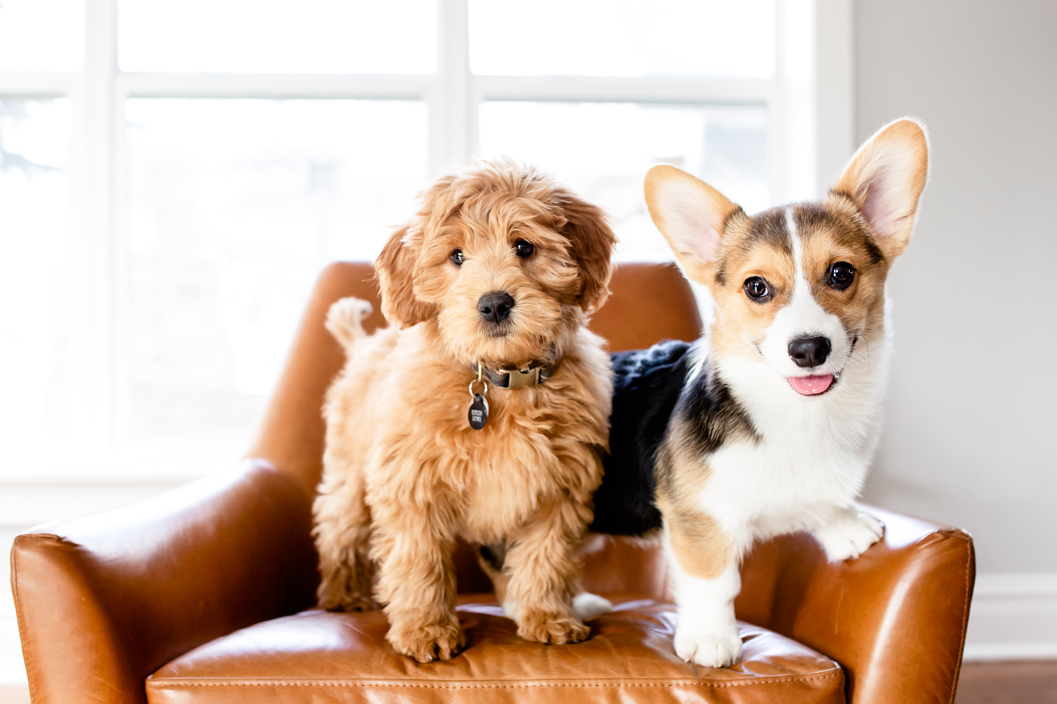

ARVIOINTI

arviointi luokilla 1-6

Oppilaiden oppimistulokset ja käyttäytyminen arvioidaan kaksi kertaa vuodessa, syyslukukauden ja kevätlukukauden päätteeksi. Kevätlukukauden jälkeen jaettava todistus toimii myös lukuvuositodistuksena, jossa määritellään myös oppilaan luokalta siirtyminen.

- Syyslukukauden väliarviointi toteutetaan luokilla:
  - 1. – 4. arviointikeskusteluna.
  - 5. ja 6. luokan väliarvioinnissa kaikki oppilaan opiskelemat oppiaineet ja käyttäytyminen arvioidaan numeroarvosanoin ja valinnaiset aineet arvioidaan luokilla hyväksytty / hylätty -arvioinnilla.

- Lukuvuositodistuksessa:
  - 1.- 3. luokan oppilaat arvioidaan sanallisesti.
  - 4.- 6. luokan oppilaat saavat numeroarvioinnin.
  - Valinnaiset aineet arvioidaan luokilla 4.-6. hyväksytty / hylätty -arvioinnilla.
  - Monialainen oppimiskokonaisuus huomioidaan 4.-6. luokkien arvioinnissa.

Käyttäytyminen arvioidaan erillisenä kohtanaan. Käyttäytyminen arvioidaan joko sanallisesti tai numeerisesti. Käyttäytymisen arvioinnissa toteutetaan samoja periaatteita kuin oppiaineidenkin arvioinnissa. Oppiaineen arviointi pitää sisällään oppilaan työskentelyn ja huolellisuuden arvioinnin.

ARVIOINTI LUOKILLA 7-9

Jokainen kurssi, oppilaanohjausta lukuun ottamatta, arvioidaan numeroarvosteluna. Numeroarvostelussa käytetään seuraavaa asteikkoa: hylätty 4, välttävä 5, kohtalainen 6, tyydyttävä 7, hyvä 8, kiitettävä 9, erinomainen 10. Arviointi suoritetaan jokaisen jakson päättyessä ja sen perusteella annetaan jaksotodistus jaksoittain ja lukuvuoden päättyessä lukuvuositodistus tai päättötodistus. Monialainen oppimiskokonaisuus huomioidaan 7.-9. luokkien lukuvuosiarvioinnissa.
Oppimäärältään alle 2 vuosiviikkotuntia käsittävät valinnaiset aineet arvioidaan hyväksytty / hylätty -arvioinnilla.

Jaksotodistusten lisätiedoissa voidaan antaa lisäksi sanallinen arvio oppilaan työskentelystä, käyttäytymisestä ja oppimistuloksista. Kurssiarvosana muodostuu kokeista, kotitehtävien tekemisestä, mahdollisista esitelmistä, tutkielmista ja muista annetuista tehtävistä sekä oman työn suunnittelusta, toteutuksesta ja arvioinnista. Arvioinnissa pyritään mittamaan sitä, miten oppilas pystyy soveltamaan oppimaansa, jäsentämään kokonaisuuksia ja arvioimaan omaa työtään.

Käyttäytyminen arvioidaan joka jaksossa. Arvosana merkitään jaksotodistuksiin, mutta sitä ei merkitä ero- eikä päättötodistukseen. Käyttäytymisen arviointi kohdistuu siihen, miten oppilas ottaa huomioon muut ihmiset ja elinympäristön, arvostaa omaa ja toisten työtä, tuntee käytösnormit ja tapakulttuurin ja sitoutuu niihin.

Käyttäytymisen arviointiin osallistuvat kaikki arviointijakson aikana oppilasta opettaneet opettajat. Numeroarvosana muodostuu opettajien antamien arvosanojen keskiarvona, josta se saa opettajainkokouksen päätöksellä korottua tai alentua enintään yhden numeron.

PERUSOPETUKSEN PÄÄTTÖARVIOINTI

Oppilas saa päättötodistuksen suoritettuaan 9. luokan. Päättöarviointi ajoittuu siihen lukuvuoteen, jona oppilaan opiskelu ja opetus päättyvät. Joidenkin aineiden päättöarviointi tapahtuu jo vuosiluokilla 8 tai 7 oppiaineesta ja oppilaan valinnaisainevalinnoista riippuen (musiikki, kotitalous, kuvataide ja käsityö).

Päättöarvioinnin tehtävänä on määritellä, miten oppilas on opiskelun päättyessä saavuttanut oppiaineen oppimäärän tavoitteet. Arvioinnin tuloksena annettava numeroarvosana tai sanallinen arvio kuvaa oppilaan suoriutumisen tasoa suhteessa kunkin oppiaineen oppimäärän tavoitteisiin ja päättöarvioinnin kriteereihin.
Päättöarvioinnin kohteena ovat kaikki oppimäärän tavoitteet. Tällöin päättöarvioinnissa näkyy oppilaan osaamisen toteutuminen pidemmältä ajalta. Koska osaamisen kehittyminen on aina kumuloituvaa, päättöarvosanan muodostamisen painottuu oppilaan opintojen päättyessä osoittamaan osaamisen tasoon suhteessa oppimäärän tavoitteisiin ja päättöarvioinnin kriteereihin.

EHTOJEN SUORITTAMINEN, LUOKALLE JÄÄMINEN JA LUOKALTA SIIRTÄMINEN

Jos oppilaan todistukseen on tulossa hylätty arvosana, niin oppilas ja oppilaan huoltaja kutsutaan neuvotteluun, johon osallistuvat hylätyn arvosanan antanut opettaja(t) ja rehtori. Neuvottelussa arvioidaan oppilaan kokonaistilanne ja päätetään, osallistuuko hän ehtolaiskuulusteluihin saaden vielä mahdollisuuden luokalta siirtoon vai jääkö hän suoraan luokalle. Pääsääntöisesti oppilas jää vuosiluokalle, jos hänen vuosiluokan suorituksensa kahdessa tai useammassa oppiaineessa on hylätty. Oppilas jää myös luokalle, jos hänen vuosiluokan suorituksensa yhdessä oppiaineessa on hylätty (4), eikä hän erillisessä kuulustelussakaan osoita hyväksyttäviä tietoja ja taitoja. Päätöksen oppilaan siirtymisestä seuraavalle vuosiluokalle tai luokalle jättämisestä tekevät rehtori ja oppilasta opettaneet opettajat yhdessä.

KÄYTTÄYTYMISESTÄ ANNETTAVAN ARVOSANAN KRITEERIT

(Eteläpohjalainen perusopetuksen opetussuunnitelma)

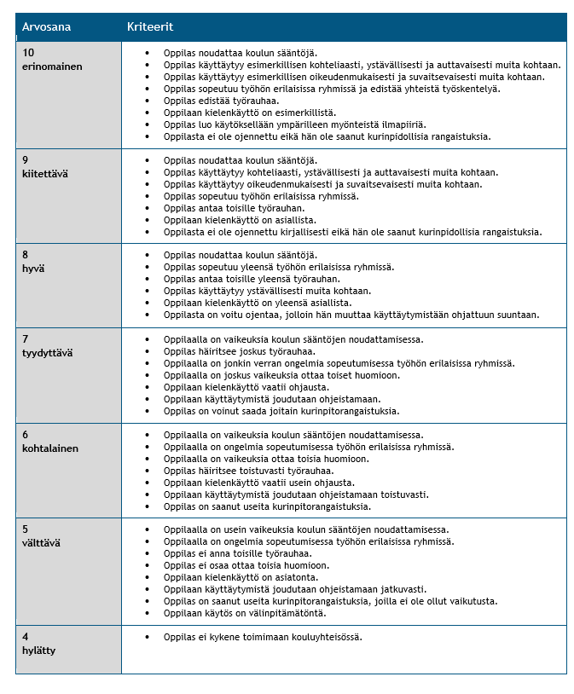
USKONTO

Vuoden 2003 uskonnonvapauslain mukaisesti uskonnon opetus on ”oman uskonnon opetusta”. Uskonnon opetus ei siis ole uskonnon harjoittamista. Koulumme vierailee kirkossa. Oppilaille, jotka eivät osallistu kirkkovierailuille, järjestetään vaihtoehtoista ohjelmaa.

Seinäjoella on laadittu ohjeistus koulussa järjestettäviin uskonnollisiin tilaisuuksiin liittyen, joka on luettavissa linkistä: www.seinajoki.fi/uskonnollisettilaisuudetkouluissa.
Oppilaiden huoltajilta tiedustellaan Wilma-järjestelmässä 1. luokalla oppilaan osallistumisesta uskonnollisiin tai niiden sijasta vaihtoehtoisiin tilaisuuksiin osallistumista. Tämä huoltajan ilmoitus on voimassa koko peruskoulun ajan. Mahdollisista myöhemmistä muutoksista huoltajan tulee olla yhteydessä rehtoriin.

KULJETUKSET JA KOULUMATKAT

Koulumatka on aamulla kotoa kouluun, koulun päätyttyä koulusta suoraan kotiin tai iltapäivätoimintaan. On hyvä muistaa, että koulun vakuutus ei ole voimassa, mikäli oppilas poikkeaa koulu- tai kotimatkallaan esim. kauppaan tai kylään. Koulussamme on useita kuljetusoppilaita. Jos kuljetusoppilas joutuu odottamaan kuljetusta koululla, odotusta valvoo koulun aikuinen.

Linja-autoa käyttäville jaetaan koulusta bussikortti, joka on esitettävä linja-autoon noustessa. Mikäli kortti katoaa, huoltajat hankkivat uuden bussikortin Härmän Liikenteen toimistosta
puh.010 328 7000 tai kortin voi tilata myös www.harmanliikenne.fi sivulta. Kortin hinta on 13 €.

Koulukuljetusten kilometrirajat 1.-2. luokilla 3 km, 3.-9. luokilla 5 km.

Kuljetuksiin liittyvissä kysymyksissä kannattaa olla yhteydessä suoraan liikennöitsijöihin.

Härmän Liikenne Oy
Hannu Syrjälä, puh. 050 3333 348
Jani Laitinen, puh. 050 3879403.

Koulun yhteyshenkilö koulukuljetusasioissa on Sari Hyvärinen puh. 044 4700410.

HUOM!
- Kun kuljetusetuus päättyy tai oppilas muuttaa pois, tulee bussikortti palauttaa koululle nimellä varustettuna. 9. luokkalaiset palauttavat bussikorttinsa koululle kevään viimeisenä koulupäivänä.
- Koulukuljetusetuuden saamiseksi täytyy oppilaalla olla voimassa oleva koulukuljetuspäätös. Kuljetusta haetaan Wilmassa, kohdassa ”Hekemukset ja päätökset”.

TOIVOLANRANNAN VANHEMPAINYHDISTYS

Vanhempainyhdistystoiminta on vanhempien järjestämää toimintaa koulun kaikkien lasten hyväksi. Se on monimuotoista lasten kasvua, oppimista ja hyvinvointia edistävää vapaaehtoistyötä, joka tuo iloa myös tekijöilleen.

Vanhempainyhdistystoiminta on tapahtumia, retkiä, kerhoja, leikkejä, keskusteluja, vaikuttamista sekä vanhempien vertaistukea. Vanhempainyhdistys voi osallistua koulun toiminnan kehittämiseen ja tuoda uusia tapoja kodin ja koulun väliseen yhteistyöhön.
Puheenjohtaja: Mika Saarinen, puhelinnumero 041 5847273

KOTIINTULOAIKASUOSITUKSET

Seinäjoen kaupungin kotiintuloaikasuositukset peruskouluikäisille nuorille.
Arkisin kaikilla peruskoulujen oppilailla on kotiintuloaika viimeistään kello 21.00.
Vapaapäiviä edeltävinä iltoina kotiintuloaika
- 7-luokkalaisilla ja nuoremmilla kello 21.00
- 8-luokkalaisilla kello 22.00
- 9-luokkalaisilla kello 23.00
Kaikkien vanhempien toivotaan pitävän suosituksista kiinni.
Perheellä voi olla omat, aikaisemmat kotiintuloajat. Suosituksessa on kyseessä ”viimeistään” ajat.

Muistettavaa:

- Jos oppilaan osoite vaihtuu, uusi osoite on ilmoitettava koululle välittömästi. Osoitetiedot on oltava koululla tiedossa mm. koulukyyditysten, lähikoulusäännön ja oppilasrekisteröinnin vuoksi.
- Wilman etusivulla on “Tiedotteet”-kohta, jota kannattaa seurata. Tiedotteissa on kaupungin yleisiä tiedotteita liittyen lapsiin ja nuoriin.
- Oma koulu tiedottaa lähettämällä erillisen Wilma-viestin.



